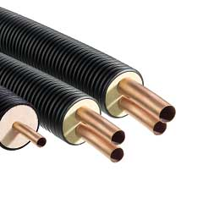

Præisolerede Flexrør

”Vi holder hvad vi lover!”
INTRODUKTION

3E-Flex er et rørsystem for varme og kolde medier til primært fjernvarme, men kan med fordel også anvendes til brugsvand eller køling.
Systemer er modulopbygget med mulighed for at sammensætte en række dimensionskombinationer der muliggør en optimal energieffektivitet, tilpasset det enkelte varmeværks driftsforhold.

Medierør

Medierøret er fremstillet af bløde kobberrør betegnet R220 efter EN 1057.
Rørene har følgende egenskaber:

Massefylde | 8960 | kg/m³
Længdeudvidelse | 16,5 10⁻⁶ | °C⁻¹
Varmeledningsevne | 389 | W/mK
Elasticitetsmodul | 125000 | N/mm²

Medierørene lever op til kravene specificeret i

Driftstemperatur |  |  |  | 120 | °C
Driftstryk |  |  |  | 16 | bar

Tryk | Betegnelse | Ydre dia-meter  (mm) | Godstykkelse  (mm) | Inder-diameter  (mm) | Volumen  (Liter/m)
16 bar | Cu12 | 12 | 1,0 | 10,0 | 0,078
16 bar | Cu15 | 15 | 1,0 | 13,0 | 0,133
16 bar | Cu18 | 18 | 1,0 | 16,0 | 0,201
16 bar | Cu22 | 22 | 1,0 | 20,0 | 0,314
16 bar | Cu28 | 28 | 1,2 | 25,6 | 0,515
16 bar | Cu 2*12 | 12 | 1,0 | 10,0 | 0,156
16 bar | Cu 2*15 | 15 | 1,0 | 13,0 | 0,266
16 bar | Cu 2*18 | 18 | 1,0 | 16,0 | 0,402
16 bar | Cu 2*22 | 22 | 1,0 | 20,0 | 0,628
16 bar | Cu 2*28 | 28 | 1,2 | 25,6 | 1,03

Kapperør

Kapperørene er fremstillet af bimodalt PEH med en stor massetæthed og god diffusionstæthed, samt en meget høj kærvsejhed. Kapperne er rillede for at tilsikre dels en let bøjelighed samt en god ringstivhed, der modvirker sammentrykning når ledningerne belastes i jorden.

Afprøvninger foretaget af Dansk Fjernvarme i samarbejde med Dansk Teknologisk Institut har vist at vort kappemateriale (Bimodalt Polyetylen med høj densitet) har en evne til at holde på de gode isoleringsgasser i mange år. Den høje densitet af PEH’en er medvirkende til at forbedre skummets langtidsisoleringsevner, i en grad der modsvarer en metalfolie.

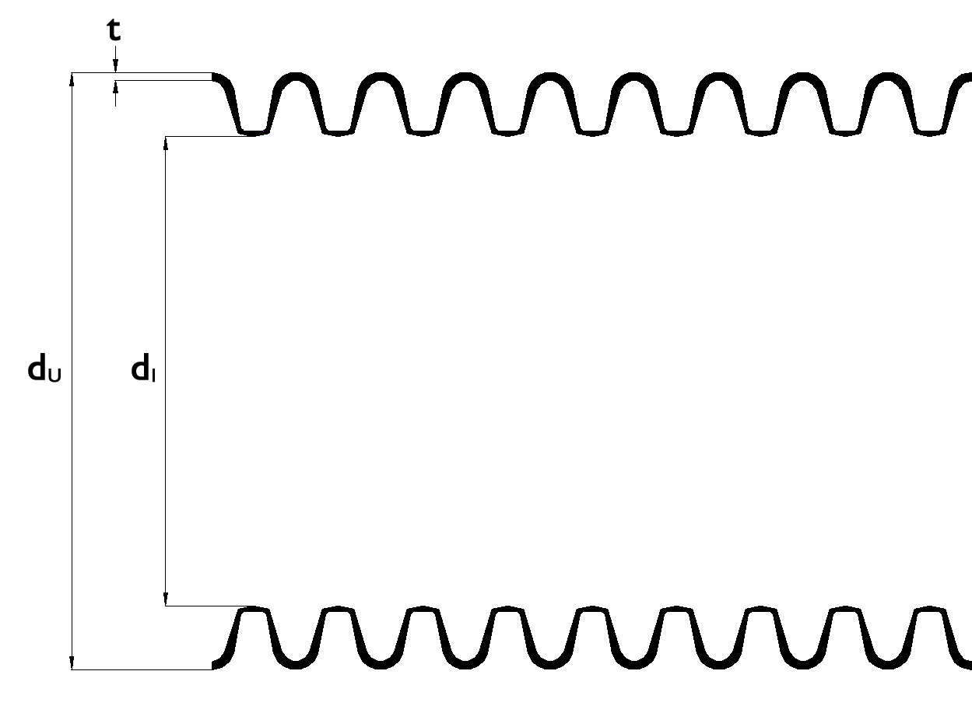
d_{U} (mm) | d_{I} (mm)
93 | 82
110 | 93
125 | 103
160 | 140
200 | 174

Skum

De fleksible rør isoleres med 3E-PUR, et semifleksibelt mikrocellulært polyurethanskum med følgende egenskaber:

Massefylde kerne | 45 - 60 | kg/m³
Cellestørrelse | 0,1 – 0,15 | mm
Varmeledningsevne | 0,022 | W/mK

Isoleringen er udviklet til at kombinere god fleksibilitet med meget høj isoleringsevne.
Skummet er blæst med cyklopentan som drivmiddel, der skummes i en lukket kappe, hvorved der kan tilføjes mere isoleringsgas end ved en delvis åben skumning. Dette giver bedre isolering, både for nye rør og for gamle, idet mængden af cyklopentan er afgørende for ”langtids-isoleringsevnen”.

Se også prøvningsrapport udarbejdet af Teknologisk Institut på den næste side.

Dansk Fjernvarme har i samarbejde med Teknologisk Institut udført prøvninger af fabrikanters rør, med henblik på at bestemme isoleringsevnen for såvel nye rør som for rør der har været i drift i 30 år. Testen er udført på rør som er udtaget fra kunder uden at leverandørerne har haft indflydelse på hvor eller hvornår.
Testen viser, at der er en meget begrænset stigning i isoleringsevnen over tid for vore rør, 0,001 W/mK efter 30 år.

Testen viser dermed at 3E-Flex produkterne generelt er bedre til at holde på isoleringsevnen, end mange rør med alu-spærrer. Testen viser, at alufolien nok er tæt, men ikke forhindrer en forringelse af isoleringsevnen.

Se evt. resultaterne på Dansk Fjernvarme’s hjemmeside

Produktoversigt

2. Rør

Rørene leveres i ruller af 25, 50 eller 100 meter i følgende standard dimensioner.
Alternative længder kan leveres, ikke alle dimensioner lagerføres.

2.1 Kobber Flex

Enkeltrør
Tryk bar | Medierør mm | Gods mm | Kappedimension
Tryk bar | Medierør mm | Gods mm | 93 | 110 | 125 | 160 | 200
Kobber Flex | 15 | 1
Kobber Flex | 18 | 1
Kobber Flex | 22 | 1
Kobber Flex | 28 | 1,2

Twinrør
Tryk bar | Medierør mm | Gods mm | Kappedimension
Tryk bar | Medierør mm | Gods mm | 93 | 110 | 125 | 160 | 200
Kobber Flex | 15-15 | 1
Kobber Flex | 18-18 | 1
Kobber Flex | 22-22 | 1
Kobber Flex | 28-28 | 1,2

Dobbeltrør

Tryk bar | Medierør mm | Kappedimension
Tryk bar | Medierør mm | 93 | 110 | 125 | 160 | 200
Kobber Flex | 15 – 18
Kobber Flex | 18 - 22
Kobber Flex | 18 - 28
Kobber Flex | 22 - 28

3.1 Præisolerede indføringsbøjninger

Præisolerede indføringsbøjninger anvendes med svejsepresfittings som vist nedenfor.
Komponenterne leveres uden presfittings, så det er muligt at tilpasse længder og vælge presfittings til opgaven.

PRÆ. INDFØRINGSBØJNING
Gulvindføring

Kobberrør mm | længde mm | Kappe mm | Vare Nr.
15 - 28 | 1 x 2 m | 90
15 - 28 | 1 x 2 m | 110
15 - 28 | 1 x 2 m | 125
15 - 28 | 1 x 2 m | 160

PRÆ. INDFØRINGSBØJNING
Vægindføring

Kobberrør mm | længde mm | Kappe mm | Vare Nr.
15 - 28 | 0,3 x 0,6 m | 90
15 - 28 | 0,3 x 0,6 m | 110
15 - 28 | 0,3 x 0,6 m | 125
15 - 28 | 0,3 x 0,6 m | 160

PRÆ. Z-INDFØRINGSBØJN.

Kobberrør mm | længde mm | Kappe mm | Vare Nr.
15 - 28 | 1 x 2 m | 90
15 - 28 | 1 x 2 m | 110
15 - 28 | 1 x 2 m | 125
15 - 25 | 1 x 2 m | 160

4.2 Præisolerede overgangsrør

4.2.1 Overgangsrør med ikke reduceret kappe

D₁ | L | L_{fri} | L₁ | L₂ | L_{C}
mm | mm | mm | mm | mm | mm
110 | 1120 | 160 | 150 | 150 | 230
125 | 1120 | 160 | 150 | 150 | 245
160 | 1120 | 160 | 150 | 150 | 280
200 | 1120 | 160 | 150 | 150 | 320
110 | 1620 | 160 | 650 | 150 | 230
125 | 1620 | 160 | 650 | 150 | 245
160 | 1620 | 160 | 650 | 150 | 280
200 | 1620 | 160 | 650 | 150 | 320
110 | 2120 | 160 | 1150 | 150 | 230
125 | 2120 | 160 | 1150 | 150 | 245
160 | 2120 | 160 | 1150 | 150 | 280
200 | 2120 | 160 | 1150 | 150 | 320

4.2.2 Overgangsrør med reduceret kappe

D₁ | D₂ | L | L_{fri} | L₁ | L₂ | L₃ | L_{C}
mm | mm | mm | mm | mm | mm | mm | mm
110 | 90 | 1620 | 160 | 650 | 150 | 580 | 230
125 | 90 | 1620 | 160 | 650 | 150 | 550 | 245
125 | 110 | 1620 | 160 | 650 | 150 | 550 | 245
160 | 125 | 1620 | 160 | 650 | 150 | 490 | 280
200 | 160 | 1620 | 160 | 650 | 150 | 420 | 320
110 | 90 | 2120 | 160 | 1150 | 150 | 1080 | 230
125 | 90 | 2120 | 160 | 1150 | 150 | 1050 | 245
125 | 110 | 2120 | 160 | 1150 | 150 | 1050 | 245
160 | 125 | 2120 | 160 | 1150 | 150 | 990 | 280
200 | 160 | 2120 | 160 | 1150 | 150 | 920 | 320

5.1 Flange T-stykker

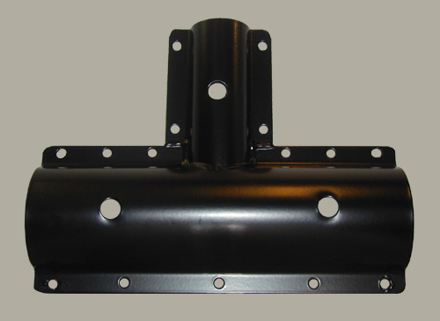

Dim,. Hovedrør |  | ø 75 | ø 90 | ø 110 | ø 125 | ø 140 | ø 160 | ø 180 | ø 200 | ø 225 | ø 250 | ø 280 | ø 315
Fast gren | Ø 75
Fast gren | Ø 90
Fast gren | Ø110
Fast gren | Ø125
Fast gren | Ø140

5.2 Flange T-stykker for TWIN (afgrening, forlænget)
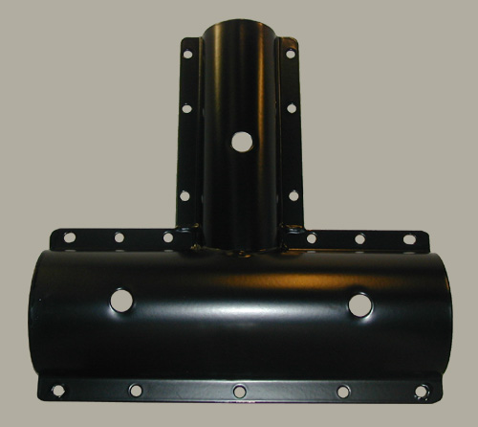

Dim,. Hovedrør |  | ø 90 | ø 110 | ø 125 | ø 140 | ø 160 | ø 180 | ø 200 | ø 225 | ø 250 | ø 280 | ø 315
Fast gren | Ø 75
Fast gren | Ø 90
Fast gren | Ø 110
Fast gren | Ø 125
Fast gren | Ø140

5.3 Flangeovergangsmuffe
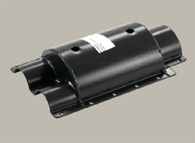

 | Ø90 | Ø110 | Ø125
2 x 75
2 x 90
2 x 110
Øvrige dimensioner efter opgave

5.4 Dobbelt flange T-stykke
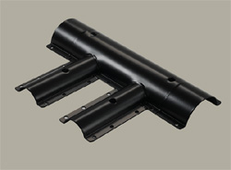
Dimensioneres efter opgaven.

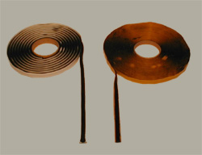
5.5 Fugebånd
Kapperør  mm | Beskrivelse | Varenummer
Ø90 til 315 | Ø 10mm, 4,75 m rulle

6.1 PEH Montageovergangsmuffe

Udføres efter opgave

6.2 PEH Montage T-stykker med lige krympeafgrening

Hovedrør |  | ø 75 | ø 90 | ø 110 | ø 125 | ø 140 | ø 160 | ø 180 | ø 200 | ø 225 | ø 250 | ø 280 | ø 315
Fast gren | Ø 75
Fast gren | Ø 90
Fast gren | Ø 110
Fast gren | Ø 125
Fast gren | Ø 140

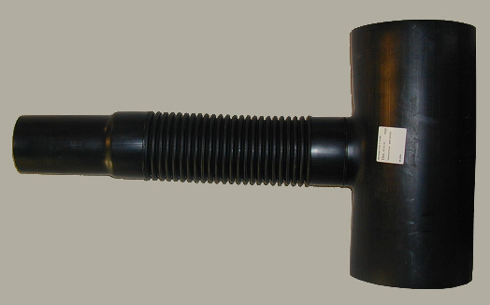
6.3 PEH Montage Flex T

Hovedrør |  | ø 90 | ø 110 | ø 125 | ø 140 | ø 160 | ø 180 | ø 200 | ø 225 | ø 250 | ø 280 | ø 315
Fast gren | Ø 75
Fast gren | Ø 90
Fast gren | Ø 110
Fast gren | Ø 125
Fast gren | Ø 140
Fast gren | Ø 160

6.4 PEH Montage Twin T-muffe med to afgreninger m/krympesvøb

Dim,. Hovedrør |  | ø 125 – 140 | ø 160 - 200 | ø 225 -250 | ø 280 - 315
Uden spring | 2 x ø 75
Uden spring | 2 x ø 90
Uden spring | 2 x ø 110
Uden spring | 2 x ø 125
Uden spring | 2 x ø 160

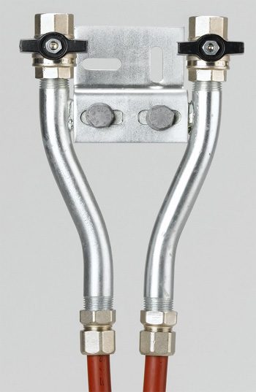
7. Tilbehør

7.1 Vægbeslag

Vægbeslaget leveres med vægafstand på enten 90 mm eller 120 mm, med to nippelrør i henhold til nedenstående tabeller. Levering er excl. ventiler og skruefittings.

7.1.1. Enkeltrør

Nippelrør lige længde 200 mm
Nippelrør |  | ½” |  | ¾ ” |  | 1” |  | 1 ¼ ” |  | 1 ½”
Vægafstand |  | 90 | 120 | 90 | 120 | 90 | 120 | 90 | 120 | 90 | 120
 | Ø 15 mm
 | Ø 18 mm
 | Ø 22 mm
 | Ø 28 mm

7.1.2 Twin- og dobbeltrør

Nippelrør forsat længde 200 mm
Nippelrør |  | ½” |  | ¾ ” |  | 1”
Vægafstand |  | 90 | 120 | 90 | 120 | 90 | 120
 | Ø 15 mm
 | Ø 18 mm
 | Ø 22 mm
 | Ø 28 mm

7.2 Kugleventil
Dimension i | Varenummer
½ ”
¾ ”
1”
1 ¼”
1 ½”
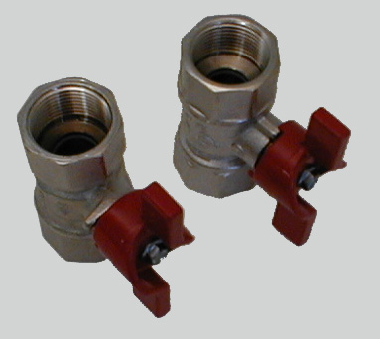

7.3 End cap, EPDM
Farve | Dimension | Varenummer
SORT | Enkel ø14 – 32 i 93mm | EO-14-32/93
SORT | Twin/Dob ø14 – 35 i 110mm | EO-15-35/110
SORT | Twin/Dob ø14 – 45 i 125mm | EO-15-45/125
 | Twin/Dob ø14 – 45 i 160mm | EO-15-45/160
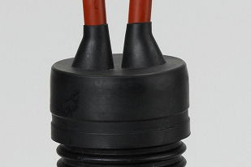

7.4 Murgennemføring
Dimension | Varenummer
93 mm
110mm
125 mm
140 mm
160 mm
200 mm

7.5 PEH indføringsbøjning, plast

Plastrør  dimension | Kappe  dimension | Bukkeradius | Varenummer
125 mm | 93 mm | 800 mm
140 mm | 110 mm | 900 mm
160 mm | 130 mm | 100 mm
´

8. Isolering

Nr. | Skummængde  kg | Varenummer
Se teknisk information om skummængder
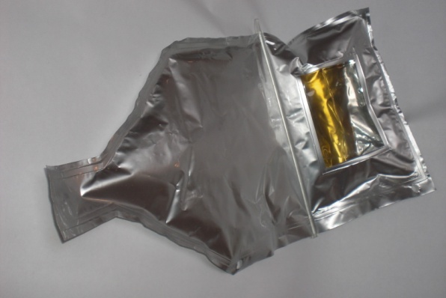
8.1 Poseskum

8.2 Isoleringshalvskåle
Dimension | Varenummer
26/93 mm
33/110mm
33/130 mm
42/140 mm
60/160 mm
89/200 mm
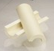

Andre dimensioner efter opgave

8.3 Isoleringshalvskåle med blød kerne

Dimension | Varenummer
25/93 mm
25/110mm
25/130 mm
32/140 mm
32/160 mm
32/200 mm
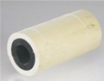

Andre dimensioner efter opgave

9. Værktøj

9.3 Rejfer
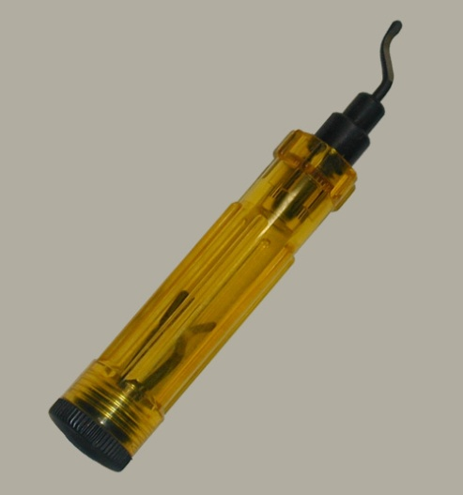
Beskrivelse | Varenummer
Rejfer

9.4 Rørskærer til medierør

Beskrivelse | Varenummer
Rørskærer

9.5 Afisoleringsværktøj
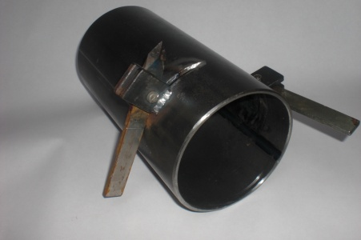
Kappe (mm) | Varenummer
93
110
125

9.6 Rørskraber
Beskrivelse | Varenummer
Rørskraber

9.7 Skumhøvl
Beskrivelse | Varenummer
Høvl Grundenhed | Ø160 - ø122
Skærering | Ø125 – ø102

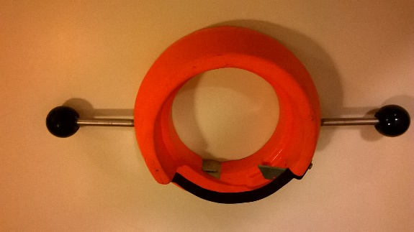

NEDLÆGNINGSFORSKRIFTER
Der henvises generelt til den europæiske norm EN 13941 for design og konstruktion.

10.1 OPBEVARING :
Flexrør bør opbevares på et stenfrit underlag på en måde, der sikrer rørenderne imod vand og snavs. Det er tilrådeligt at anvende paller som underlag for de flexrør, der ikke leveres på spoler.

Tilbehør bør opbevares i servicevogne, containere eller på tilsvarende steder.

Specialværktøj bør opbevares i servicevogne el. lign. Værktøj, som er tilsmudset med
olie og grus m.v., kan medføre skader på flexrørenes overflade.
Evt. afisolerede medierørender skal tildækkes for at hindre sollys adgang til plastmaterialet.

10.2 HÅNDTERING:
Ved løft af flexrør bør anvendes stropper. Der må ikke foretages løft med wire eller kæder.
Udlægning af flexrør bør kun foretages ved temperaturer over frysepunktet 0°C. Montering af samlinger bør udføres ved temperaturer på minimum 5°C. Såfremt det er nødvendigt at udføre arbejdet ved lavere temperaturer, er det en forudsætning, at flexrørene har været opbevaret i et opvarmet lokale indtil monteringen. Det letter arbejdet at forvarme medierørenderne før montage evt. med varmt vand eller varm luft, der må under ingen omstændigheder anvendes brænder til forvarmning.
Endvidere skal temperaturen ved trykprøver være mellem 5°C og 20°C.

Minimum bukkeradier SKAL overholdes. Ved bukning af rørene, må disse ikke ligge i spænd imod eks. betonkanter, sten eller lignende. Kan rørene ikke fastholdes i sand eller jord, kan der anvendes indføringsrør som ydre beskyttelse og fastholdelse (se afsnit 10.15).

Rørene må IKKE slæbes over hverken asfalt-, flise- eller grusarealer. Det er tilladt at trække rørene i stenfri udgravninger samt efter jordfortrængningsudstyr.

Når rørene trækkes af spolen, skal denne anbringes så tæt på udgravningen, at rørene ikke slæbes over evt. asfaltkant.

10.3 RØRSTATIK
Der er ikke behov for ekspansionoptagelse fra flexrør. Der skal dog tages hensyn til den bevægelse flexrørene udsættes for i forbindelse med afgrening fra præisolerede stålrør og ved overgang mellem fleksible rør og stålrør.

Flexrørene skal sikres bevægelsesmulighed, således at afrivning eller overklipning ikke vil kunne finde sted.

10.3.1 LIGE OVERGANGE FLEX-STÅL:
Ved lige overgange gælder det, at der maksimalt må overføres en aksial bevægelse på 10 mm fra stålrøret til flexrøret. Det er forudsat, at der er tale om en fjernvarmeledning med de efter danske forhold typiske belastningsmønstre. Er der tale om procesindustri med et væsentlig antal temperatursvingninger, bør bevægelsen minimeres.

En generel løsning kan beskrives ved følgende princip, der gælder for alle dimensioner.

Figur 1.

3E-Flex

3E-Flex

3E-Flex

Stål

Stål

Stål

a)

b)

c)

a) Forlængelse af stål-/flexledning.
Max. 10 m ekspanderende stålrør fra afgrening uden ekspansionsoptagelse til flex.

b) Forlængelse af stål-/plastledning.
Max. 20 m mellem ekspansionsoptagende bøjning og overgang til flex.

c) Forlængelse af "lang" stål-/plastledning.
Ekspansionen skal optages i en præ-bøjning før overgang til flex. Der sikres
mulighed for udbøjning.

Ved overgang mellem stål og kobberflex bør røret lægges i en sinuskurve over ca. 2 m, amplitude ca. 0.4m

10.3.2 AFGRENING FRA STÅLRØRSLEDNINGER:
Der må ikke overføres forskydningskræfter fra stålrøret til flexrøret.
Der skal på flexrørsafgreninger anbringes ekspansionspuder, hvis hovedrøret har en aksial bevægelse på 5 mm eller mere Δ L ≥ 5 mm.
Antal nødvendige skumpuder afhænger af hovedrørets bevægelse. Se nedenstående illustration.
3E-Flex
3E-FlEX
3E-FlEX
a) b) c)

Figur 2.

a) 5 mm < Δ L ≤ 30 mm
b) 30 mm < Δ L ≤ 60 mm
c) 60 mm < Δ L ≤ 90 mm

Ved overgang mellem stål og kobberflex bør røret lægges i en sinuskurve over ca. 2 m, amplitude ca. 0.4m

Der anvendes skumpuder str. 1. Skumpuderne lægges omkring afgreningen fra hovedrørets kappe.
Første skumpude lægges over afgreningen, således at denne dækker begge sider. Andet lag lægges kun på siderne.
Illustrationen tager udgangspunkt i anvendelse af afgreningsmuffer. Såfremt der anvendes præisolerede afgreninger, skal ståldelen tillige beklædes med skumpuder.

For en ekspansion på max. 30 mm kan den bevægelige arms længde (lig med længden beklædt med skumpuder) reduceres i forhold til skumpudens længde.

Minimumslængder på den bevægelige arm [m].

Δ L | Ø 15 - 18 | Ø 22 | Ø 28
30 mm | 0,6 | 0,75 | 1,0
60 mm | 0,8 | 0,9 | 1,2
90 mm | 1,0 | 1,0 | 1,2

Det er forudsat, at samlingen mellem stål og flexrør ikke er udsat for store trækpåvirkninger.

10.4 UDLÆGNING:
Flexrør udlægges direkte i udgravningen. Tilslutning til stålrør foretages i "svejsehuller". Det er ikke tilladt at formontere flexrør (stikledninger) på hovedledninger, som ligger på strøer over udgravningen.

Samlinger mellem flexrør (eks. T-stykke ved fællesstik) kan udføres over graven. Dette fordrer, at samlingen færdiggøres med muffe og isolering før rørledningerne nedsænkes.
En uisoleret samling er svagere end det isolerede rør, og bør derfor ikke udsættes for de belastninger i form af bøjning/bræk, som kan forekomme ved udlægning af rørledninger.
Det bør tilstræbes, at uisolerede samlinger henligger kortest muligt, for at minimere risikoen for beskadigelse.
Samlinger, som af hensyn til tæthedsprøve skal henligge uisoleret ud over montagedagen, bør sikres eller afdækkes.

10.5 GRAVEARBEJDE:
I ubefæstet areal er kravene til udgravninger begrænsede.
Der fordres en minimumsoverdækning på 0,4 m.

Flexrørene kan udlægges uden indbyrdes afstand. På lige plastrør bør der være en minimumsafstand på 100 mm mellem kapperne.
Underlag og fyldmateriale skal være sand eller jord uden skarpe sten. Større sten (16 mm og derover) samt byggeaffald må ikke forekomme.
Ved uegnede jordbundsforhold, bør der anvendes foringsrør (rillerør).

I befæstede arealer bør rørene udlægges med minimum 50 mm mellem kapperne.
Vi kan foreslå nedenstående graveprofiler (figur 3).

Figur 3
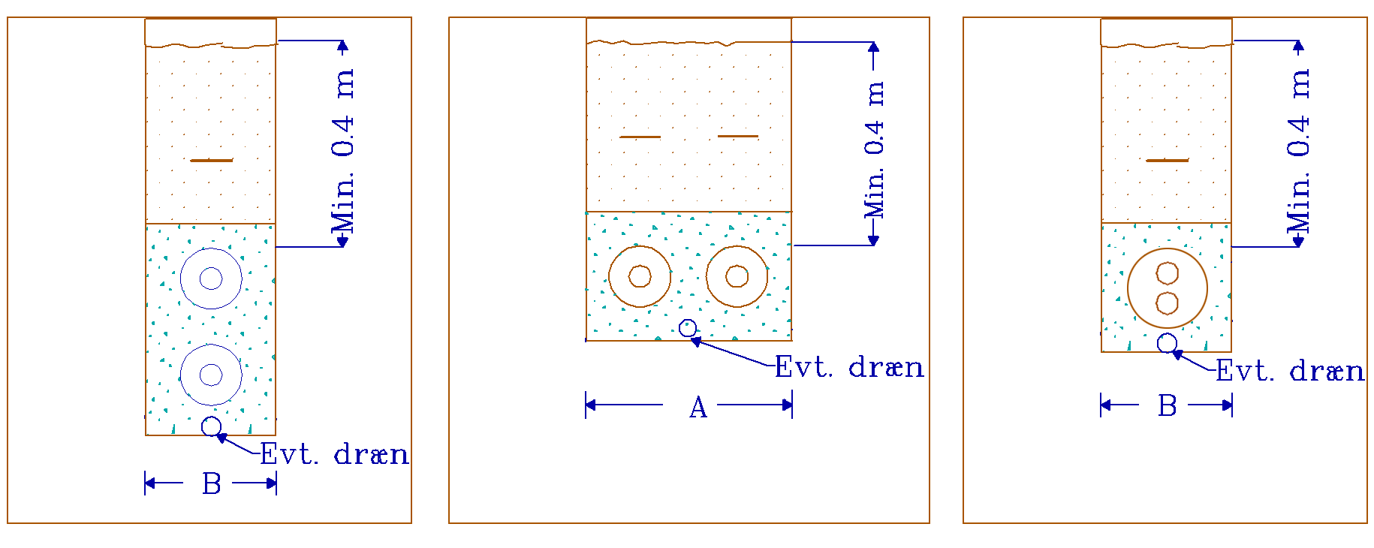

 | 90 | 110 | 125 | 140 | 160 | 200
A [mm] | 350 | 400 | 400 | 450 | 500 | 550
B [mm] | 200 | 250 | 300 | 300 | 350 | 400

Komprimering må udføres med en mindre pladevibrator.
Ved udlægning af sand skal sandet trædes ned omkring rørene. Pladevibrator må først anvendes, når der er udlagt min. 0,2 m sand over rørene.

Graveprofilen bør dog altid afstemmes med de lokale myndigheder.

Vi anbefaler, at der anvendes dræn, såfremt der er mulighed for grundvand omkring rørene.
Man bør være opmærksom på, at varmetabet i en tør jordbund er væsentlig mindre end i vandholdig jord/sand.

4.6 TRYKBELASTNING:
Der tillades en maximal permanent tryklast på kappen på 0,2 MPa.
Ved beregning af kortvarige laster eks. trafiklast tillades dog 0,4 MPa.

